[[LG그룹] S&I Corp.] 2019년도 건설 채용형 인턴십
▶ 모집요강 및 자격요건
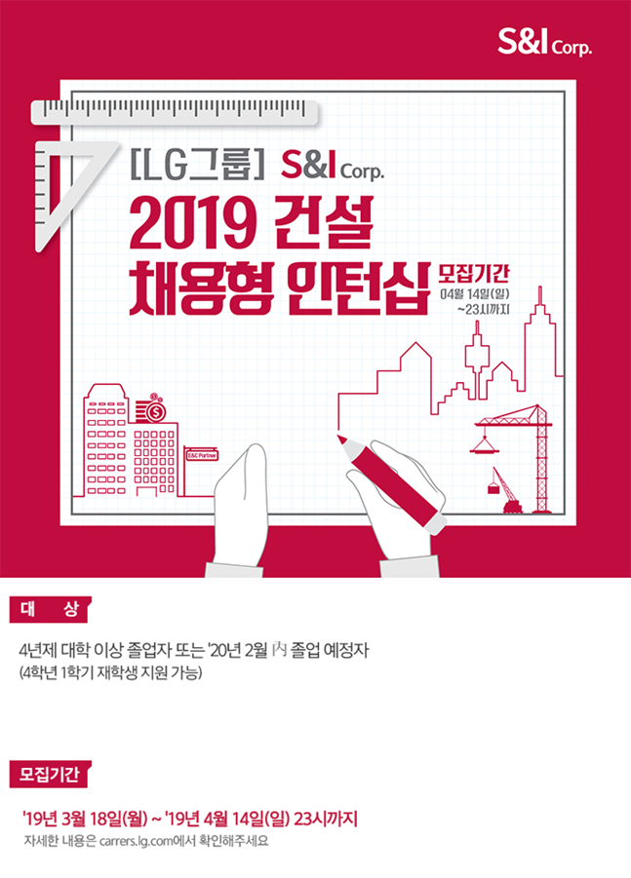

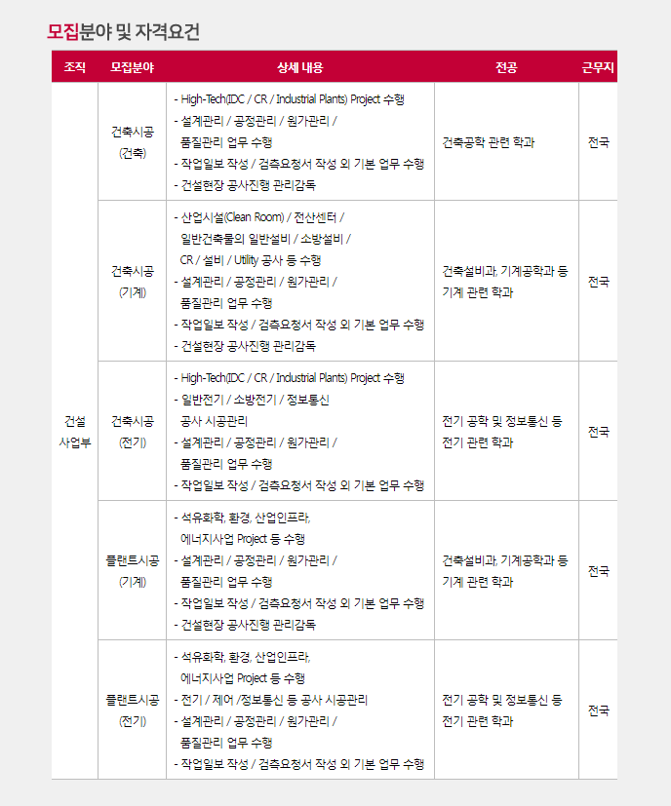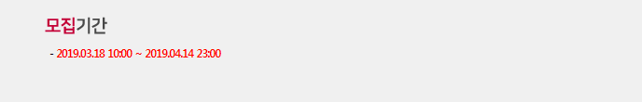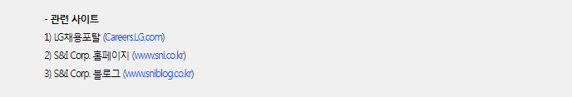
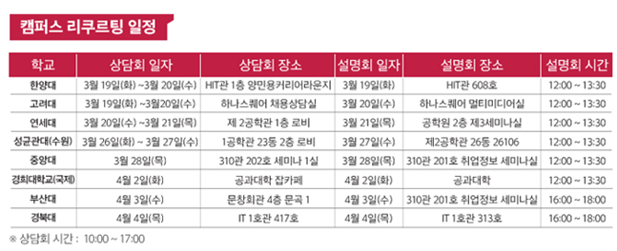
근무형태 | 채용형 인턴 | 모집인원 | 00명
서

▶ 접수방법 및 문의처
접수기간 | 3월 18일 (월)  ~ 4월 14일 (일) 23시까지 | 지원방법 | 홈페이지 접수 (http://careers.lg.com)
상세내용 | 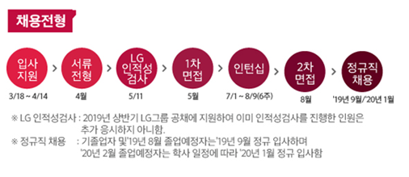  * 기타 자세한 사항은 아래의 QR코드 및 홈페이지 참조
문의처 | 02-6924-5857



